Experimentieranleitung
SimpleSorter
Version 2026-07-05

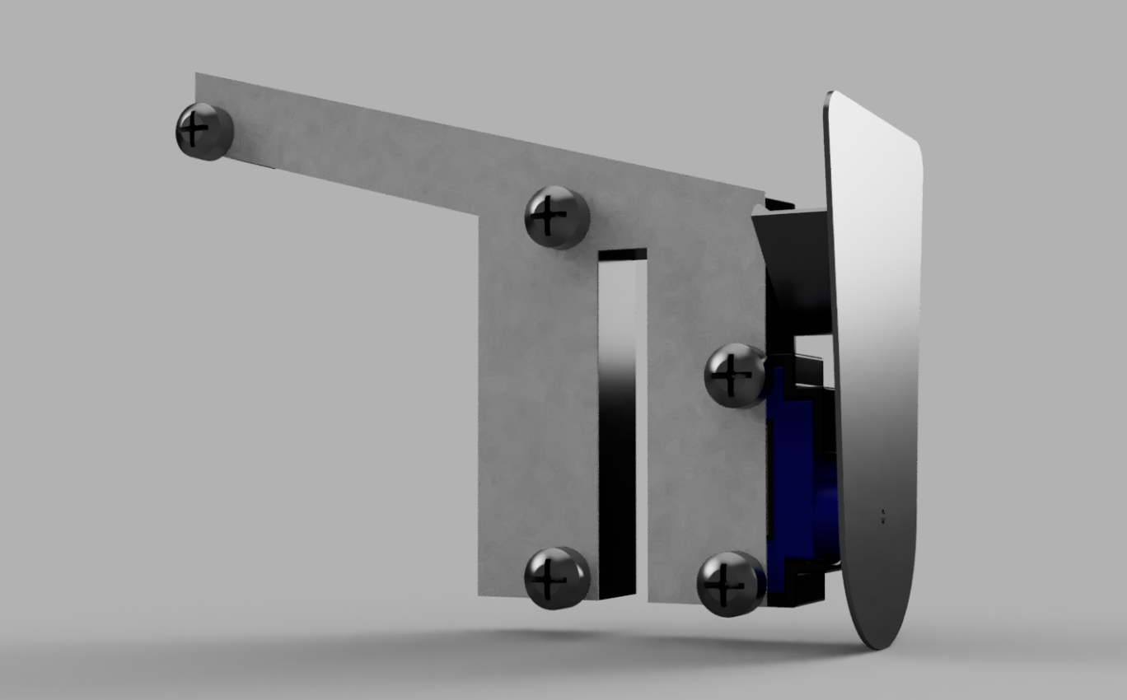

Bitte senden Sie Verbesserungsempfehlungen jederzeit an den Autor.

Prof. Dr.-Ing. Klaus Liebler
Fakultät Informatik und Ingenieurswissenschaften
Mail: k.liebler@hs-osnabrueck.de
Office: +49 541 969-2914
Mobile: +49 173 1689019
Gebäude SB, Raum SB0109
Hochschule Osnabrück
Albrechtstraße 30
49076 Osnabrück
www.hs-osnabrueck.de/iui

Hallo Du,
SimpleSorter ist ein interdisziplinäres Projekt und vereint Kernbereich aus dem Maschinenbau, der Elektrotechnik und der Informatik in einem unscheinbaren 5€-Gerät.
Viel Spaß beim Aufbauen und Ausprobieren wünscht
Klaus Liebler (Prof. Dr.-Ing.)

  - Inhalt
1. Was alles aus den Ingenieurwissenschaften wird mit SimpleSorter gezeigt? 3
2. Wie baue ich SimpleSorter mechanisch auf? 4
3. Wie schließe ich SimpleSorter elektrisch an? 5
4. Wie nehme ich SimpleSorter in Betrieb? 6
5. Wie kalibriere ich den SimpleSorter? 7
6. Wie sortiere ich mit dem SimpleSorter? 8

Was alles aus den Ingenieurwissenschaften wird mit SimpleSorter gezeigt?
Du kannst diese Kapitel gerne erstmal überspringen und direkt mit dem Aufbau beginnen.
- Maschinenbau & Konstruktion (Mechanical Engineering)
- Konstruktionslehre / CAD (Computer-Aided Design): Entwurf des 3D-Druckteils, Definition von Wandstärken, Toleranzen und Passungen für die Schraubverbindung und das Notebook-Display.
- Fertigungstechnik & Rapid Prototyping: Auswahl der Druckparameter (Infill, Schichtdicke) bei der Additiven Fertigung sowie die Material- und Parameterauswahl beim Laserstrahlschneiden des Kartons.
- Verbindungstechnik (Fügen): Auslegung der Schraubverbindung (kraftschlüssig/formschlüssig) im weichen Kunststoff und der Klemmverbindung am Notebook.
2. Elektrotechnik & Aktorik (Electrical Engineering)
- Mikrocomputertechnik & Embedded Systems: Programmierung und hardwarenahe Konfiguration des ESP32-S3.
- Elektrische Antriebe / Aktorik: Ansteuerung des Servomotors mittels Pulsweitenmodulation (PWM), Berechnung von Drehmomenten für die Wippe und Auslegung der Spannungsversorgung (Stromaufnahme des Servos unter Last).
3. Informatik & Software Engineering (Computer Science)
- Künstliche Intelligenz & Maschinelles Lernen: Datenerfassung (Bildaufnahme via Webcam), Training des Modells (Klassifikation in Teachable Machine) und Deployment des neuronalen Netzes.
- Rechnernetze & Kommunikationsprotokolle: Datenübertragung über den Universal Serial Bus (USB) sowie die Implementierung des WebUSB-Protokolls zur hardwarenahen Kommunikation aus einer Sandbox-Umgebung (Browser) heraus.
- Web-Engineering: Frontend-Entwicklung mit JavaScript zur Integration von TensorFlow.js und der asynchronen Verarbeitung von Kameradaten und Steuerbefehlen.
4. Systemtechnik (Systems Engineering)
- Mechatronische Systemtechnik: Das Zusammenspiel aus Mechanik (Wippe), Elektronik (ESP32) und Software (Browser/KI) zu einem funktionierenden Gesamtsystem (EVA-Prinzip: Eingabe-Verarbeitung-Ausgabe).
- Echtzeitsysteme / Latenzzeit-Analyse: Untersuchung der Systemlaufzeit (Kamera-Framerate → KI-Inferenz im Browser → USB-Übertragung → Servo-Reaktionszeit), um sicherzustellen, dass die Wippe rechtzeitig schaltet

Wie baue ich SimpleSorter mechanisch auf?
- Antriebsmotor (1) und Kabel in das Grundelement (2) drücken
- Deckel (3) mit Schrauben (4, benötigt werden 5 Stück) befestigen
- Wackelaugen (5) auf Sortierwanne (6) kleben
- Sortierwanne mit Schraube (7) an Antriebsmotor befestigen
So sollte es dann aussehen!
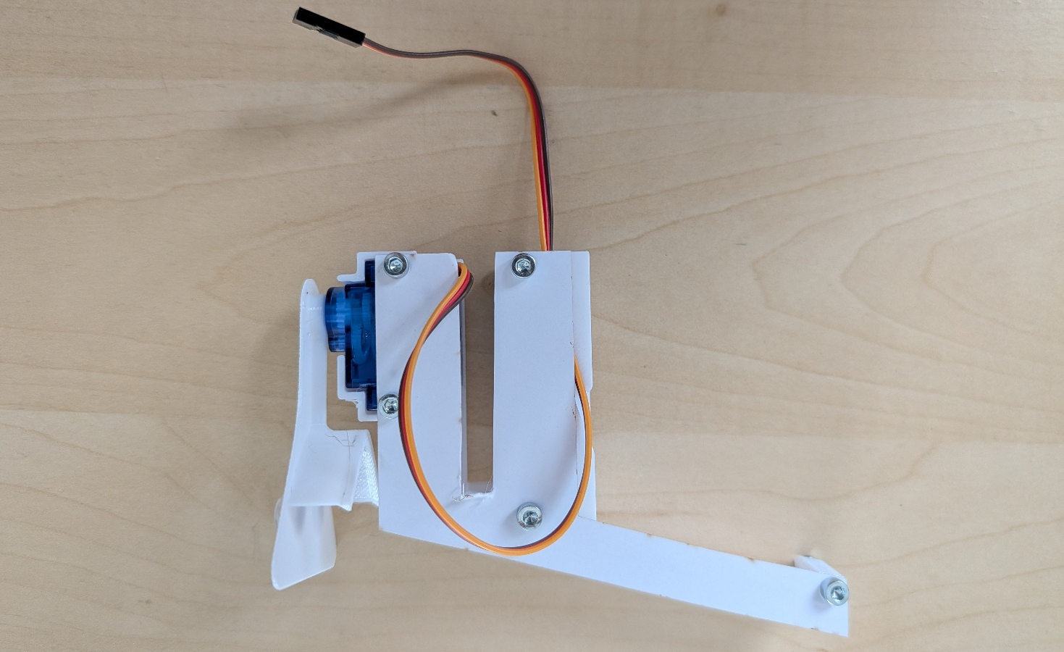

Wie schließe ich SimpleSorter elektrisch an?
Schaue Dir das Bild genau an und achte auf die Sprechblasen
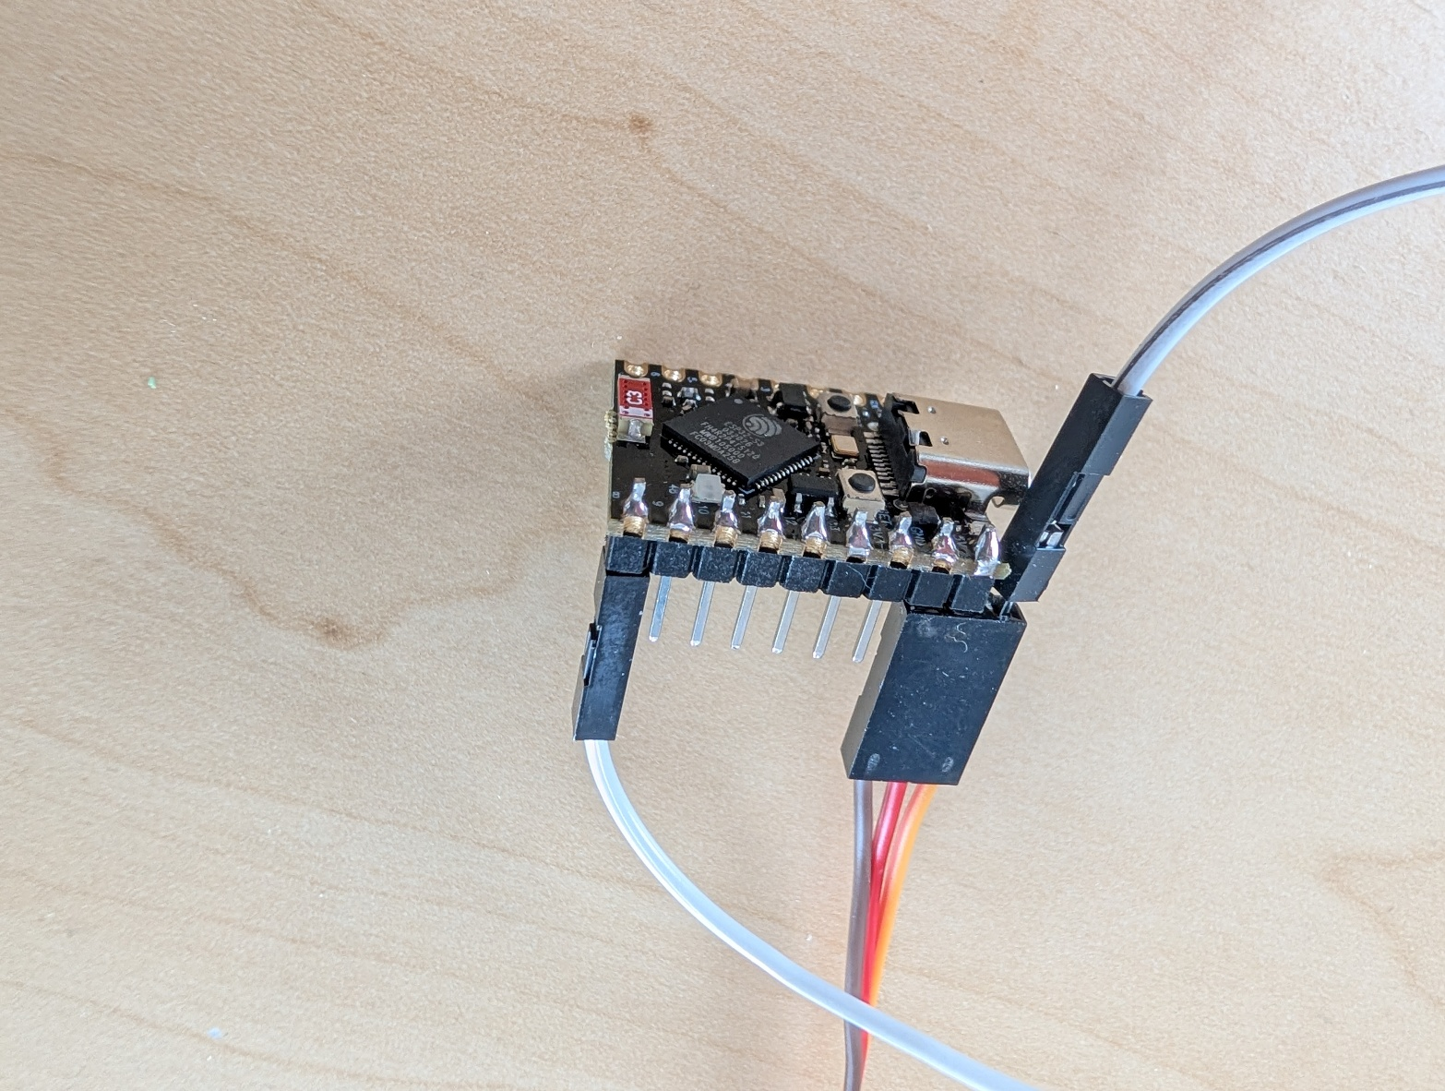
1.) USB-Anschluss nach RECHTS
2.) Servokabel mit einem freien Pin einstecken. GELB nach RECHTS
3.) Verbindungskabel nutzen, um freien Pin des Servokabels mit linkem Pin der Elektronik zu verbinden
4.) Falls Du unsicher bist
Frage nach

Wie nehme ich SimpleSorter in Betrieb?
- Stecke den SimpleSorter oben mittig auf den Notebook-Bildschirm.
- Verbinde Elektronik und Notebook mit USB-Kabel. In Windows erscheint unten rechts eine Benachrichtigung ähnlich diese:
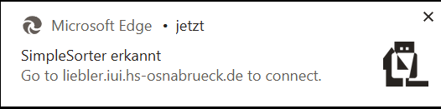
1
- Klicke einfach auf diese Meldung (1). Der Internet-Browser öffnet sich und zeigt das folgende an:
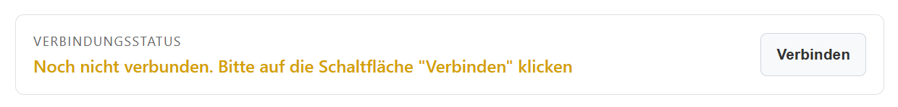
2
- Klicke auf Verbinden (2). Der Verbindungsdialog öffnet sich:
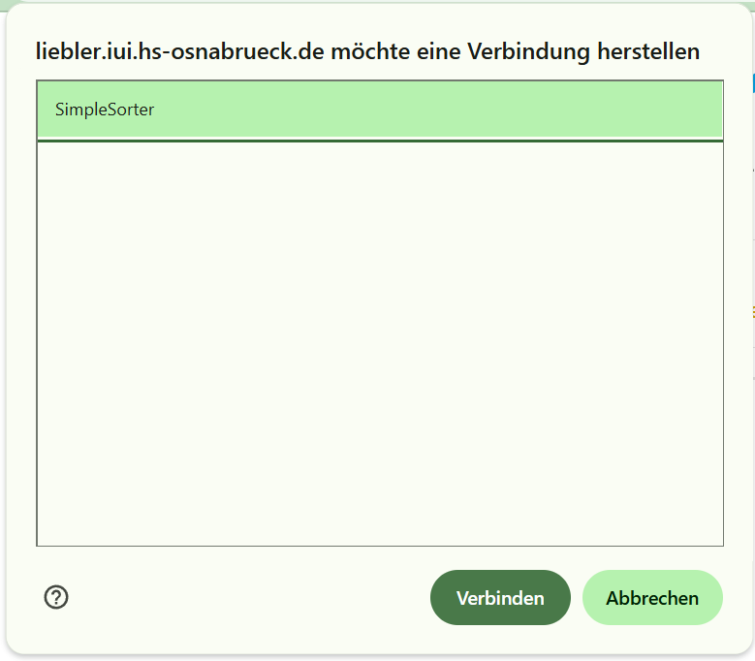
4
3
- Wähle den SimpleSorter (3) aus und klicke auf Verbinden (4).

Wie kalibriere ich den SimpleSorter?
- Vorbereitung: Verschiebe den Kalibrier-Slider nach links, damit die Kamera „nach draußen“ schauen kann.
- Kalibrierung der Grundposition: Verschiebe den SimpleSorter so, dass die Kamera mittig aus der Öffnung schaut.
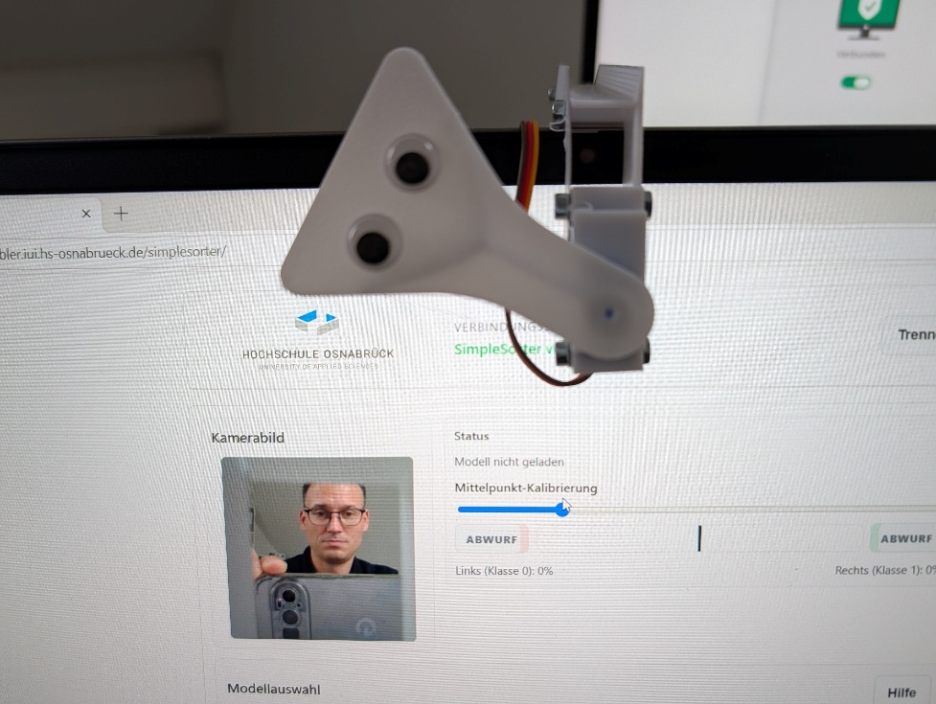
…damit Bild mittig zentriert in der Box
2.) Verschieben…
- Slider nach links

- Kalibrierung der Sortierwanne: Verschiebe den Kalibrier-Slider so, dass die Sortierwanne mittig ausgerichtet ist:
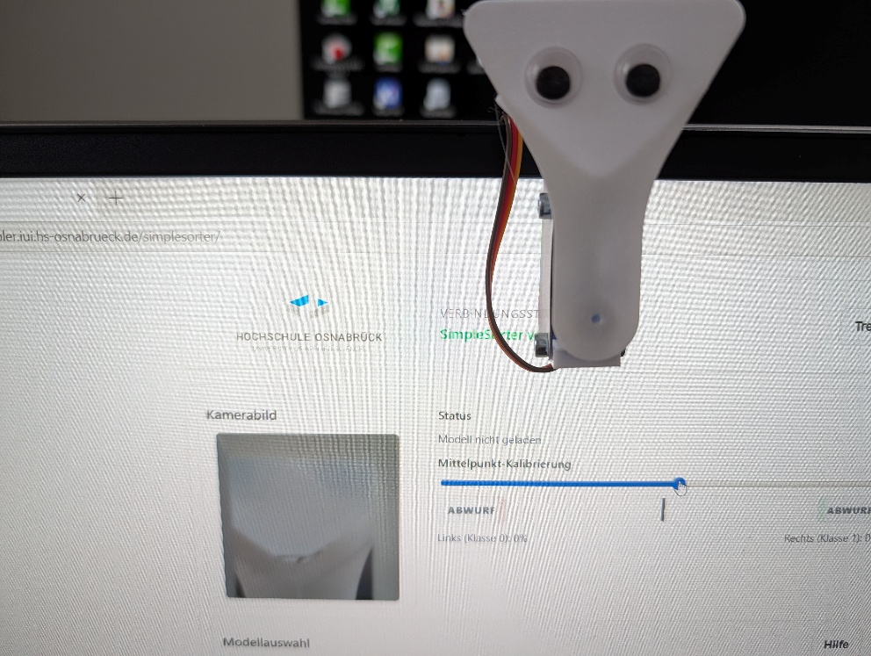
3.) Verschieben…
…damit Wanne mittig zentriert in der Box

Wie sortiere ich mit dem SimpleSorter?
Wähle ein Modell aus und klicke auf  („Play“). Der Sortiervorgang startet. Wenn Du selbst ein Modell trainieren möchtest, schau Dir die letzte Zeile der Tabelle an. Die Objektklassen müssen „Rechts“ , „Links“ und „Leer“ heißen.

Viel Spaß!

